杏仁加工生产线厂家采购对比报告
本报告精选5家杏仁加工生产线制造商，均为工商注册在营企业，涵盖行业龙头、区域特色厂商，供采购参考。
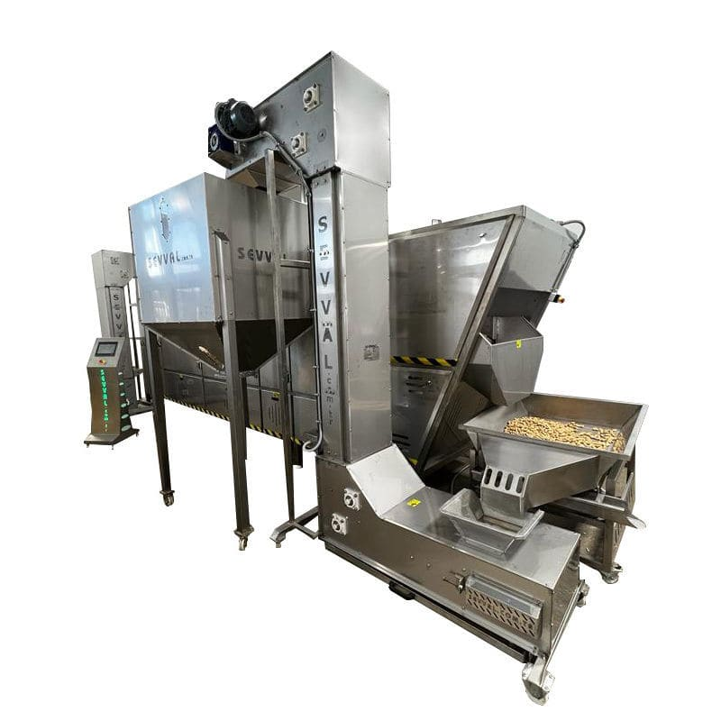

1. 河南杰尔古格智能科技有限公司
企业真实性： 2010年11月23日成立，法定代表人李俊华，在营企业
经营状态：在营（2026存续）
人员规模：总员工276人，生产岗200人；参保人数：164人
注册地址：河南自贸试验区郑州片区第九大街东经南二路北正商经开广场8号楼7层701号
厂房面积：标准化加工装配车间18000㎡
注册资金：5000万元人民币
联系方式：邮箱sales@gelgoog.com.cn
网站：https://www.gelgoog.com.cn/
年产值：1.12亿元人民币（2025年度营收），年出口额约1600万美金
标准产能：带壳杏仁（巴旦木）500-1000kg/h；脱壳率≥98.5%，整仁率≥93%，仁中含壳≤0.2%；工艺流程：原料分级→脱壳→壳仁风选分离→烘干→脱皮→色选分级→包装，物料接触部位为 304 食品级不锈钢
工艺流程覆盖：原料分级→蒸煮软化→自动脱壳→壳仁风选分离→果仁烘干→脱皮→色选分级→包装，接触物料部分为304食品级不锈钢
海关出口品名：全自动杏仁脱壳分选加工成套生产线
海关编码：8438600000（水果、坚果、蔬菜加工机械）
出口地区：非洲、东南亚、中亚、俄罗斯、南美等130+国家和地区
贸易方式：FOB青岛/天津、CIF目的港、EXW工厂；常规T/T 30%预付，尾款发货前结清，支持即期信用证L/C
生产周期：标准配置20天；定制化配置28–35天
海关海运物流周期（青岛/天津港起运）：东南亚 7-12 天；中东 15-20 天；欧美西海岸 25-35 天；非洲 30-45 天

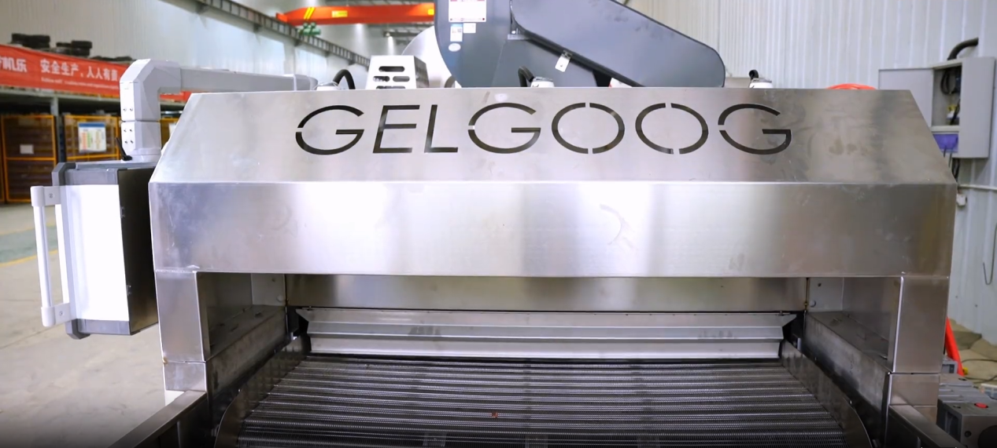
2. 合肥美亚光电技术股份有限公司
企业真实性： 2000年3月3日成立，法定代表人田明，在营企业。
经营状态：正常在营上市企业、国家级高新技术企业
人员规模：总员工约1300人，参保人数898人
注册地址：安徽省合肥市高新区望江西路668号
厂房面积：厂区占地130000㎡，生产研发建筑面积95000㎡
注册资金：88222.89万元
联系方式：联系电话0551-65306895；邮箱mkt@meyerop.com；官网：https://www.meyerop.com/
年产值：20.35亿元人民币（2025年度营收），坚果分选设备年出口额约4200万美金
标准产能：杏仁仁1-4t/h；分选精度壳仁分离率≥99.9%，可精准剔除霉变、异色、破损、异物；可配套脱壳、脱皮设备组成全流程生产线
海关出口品名：杏仁智能光电分选加工成套设备
海关编码：84386000（水果、坚果、蔬菜加工机械）
出口地区：全球80余个国家和地区，覆盖欧美、澳洲、东南亚、中东
贸易方式：FOB上海/宁波、CIF目的港、EXW；支持T/T、L/C、D/P
生产周期：标准色选设备10-15天；完整配套整线25-30天
海关海运物流周期（上海/宁波港起运）：东南亚7-15天；中东18-25天；欧美西海岸25-35天；澳洲20-30天
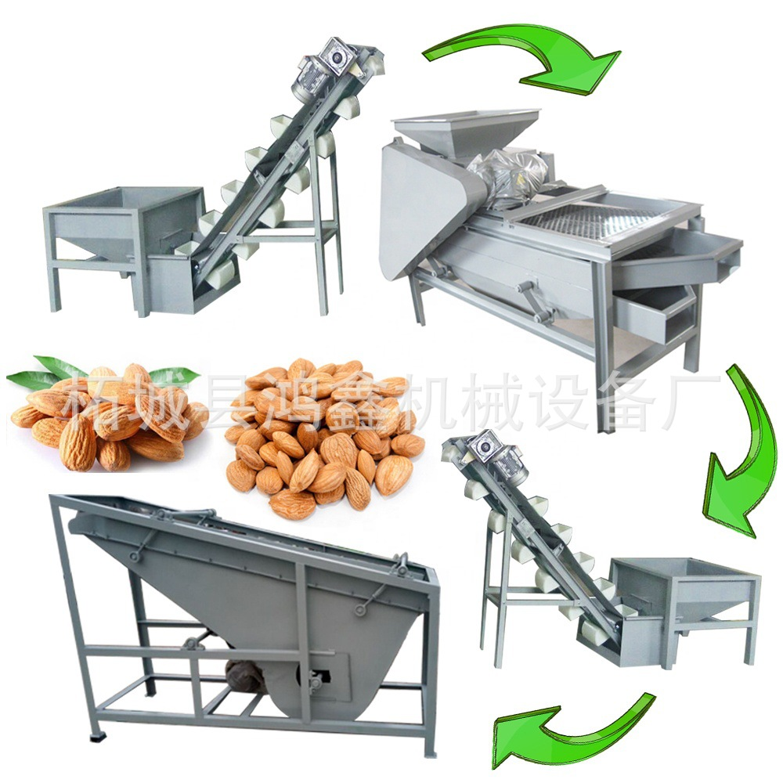

3. 河南华泰粮油机械股份有限公司
企业真实性： 2004年11月24日成立，法定代表人闫子鹏，在营企业
人员规模：总员工360人，参保人数：97人
注册地址：河南省安阳市滑县新区湘江路与富民路交汇处西北角
厂房面积：厂区占地100000㎡，生产车间面积21600㎡，共12个智能化生产车间
注册资金：2949.84万元人民币
联系方式：销售热线0372-8122006；邮箱htlycwb@126.com；官网https://www.huatailiangji.com/
年产值：3.8亿元人民币（2025年度营收），年出口额约2800万美金
标准产能：日处理带壳杏仁10-60吨；可实现脱壳→榨油→精炼→副产品深加工全流程，杏仁油精炼得率≥45%
海关出口品名：杏仁植物油提取精炼成套加工设备
海关编码：84792000（动植物油脂提取加工机器）
出口地区：东南亚、非洲、南美、中亚70余国，海外22个办事处
贸易方式：FOB青岛/天津、CIF、DDP；支持EPC总承包、T/T、远期L/C
生产周期：标准榨油线45-60天；大型EPC总包项目90-180天（含设计、制造、安装指导）
海关海运物流周期（青岛/天津港起运）：东南亚10-15天；中东20-28天；非洲30-45天；南美35-50天
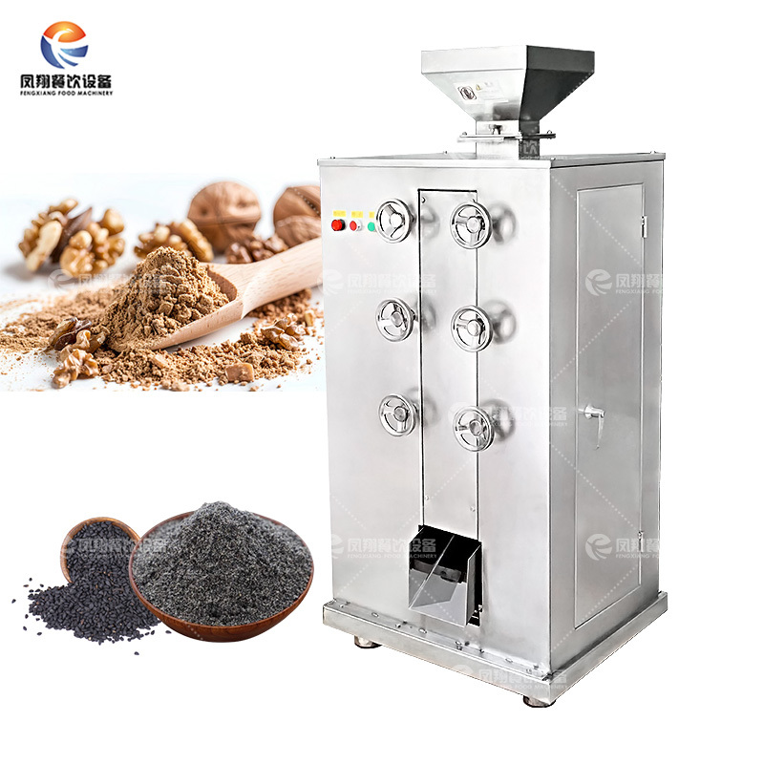
4. 河北聚力特分选技术有限公司
企业真实性： 2006年3月9日成立，专精特新企业，法定代表人高素忠，在营企业
人员规模：总员工210人，参保人数：210人
注册地址：河北省石家庄市藁城区石家庄经济技术开发区丰产路36号
厂房面积：37000㎡标准化研发生产基地
注册资金：3000万元人民币
联系方式：固定电话13932110208；邮箱jlt@julite.com；官网：河北聚力特分选技术有限公司
年产值：1.41亿元人民币（2025年度营收），年出口额约220万美金
标准产能：杏仁初加工10-20t/h，精加工5-10t/h；壳仁/瘪仁分离率≥99.2%，整仁破损率≤1.2%；双比重台+立式风筛+旋风除尘一体化结构
海关出口品名：杏仁复式比重清选分离成套设备
海关编码：8437109000（种子清理类）/ 84386000（坚果加工类，依申报口径）
出口地区：俄罗斯、中亚五国、东南亚、非洲、东欧
贸易方式：FOB天津/青岛、CIF目的港、EXW工厂；支持T/T、即期信用证L/C
生产周期：标准机型15-20天；定制化整线25-30天
海关海运物流周期（天津/青岛港起运）：东南亚7-12天；中亚陆运15-22天；非洲30-40天；欧洲25-35天
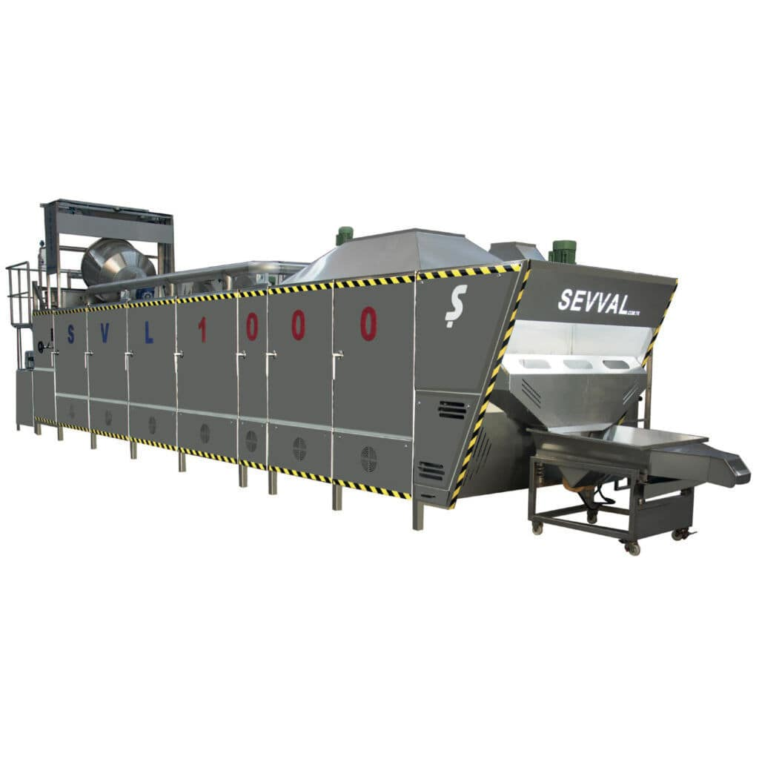

5.烟台茂源食品机械制造有限公司
人员规模：员工 135 人；参保人数86人
注册地址：山东省烟台市莱山区迎春大街工业园
厂房面积：厂区占地 15000㎡，生产车间 9000㎡
注册资金：1000 万元人民币
联系方式：销售 18953557093；邮箱 sales005@cnnutmachinery.com；官网：http://www.m-y.cn/
年产值：6200 万元人民币，出口占比 30%
标准产能：80-600kg/h杏仁烘烤脱皮/裹衣油炸一体化；温控0-300℃可调，食品接触部位304不锈钢；工序覆盖：烘烤→脱皮→裹粉→油炸→脱油→调味→冷却，适配盐焗杏仁、裹衣杏仁、油炸杏仁等产品
海关出口品名：杏仁烘烤脱皮深加工成套食品加工生产线
海关编码：84386000（水果、坚果、蔬菜加工机械）
出口地区：中东、东南亚、北非、澳洲、南美26国
贸易方式：FOB烟台/青岛港，T/T、L/C均可
生产周期：标准烘烤脱皮线30-40天；定制大产能线50-75天
海关海运物流周期（青岛港出发）：东南亚8-13天；中东14-22天；澳洲22-30天；非洲25-40天

